# Лабораторная работа №14. Позиционирование элементов в сетке.

Задание №1

Полейте морковь в игре: <https://cssgridgarden.com/>

Задание №2

Расположите карточки следующим образом, используя свойства grid-row-start/grid-row-end, grid-column-start/grid-column-end (применяйте не только номера линий, но и их имена).

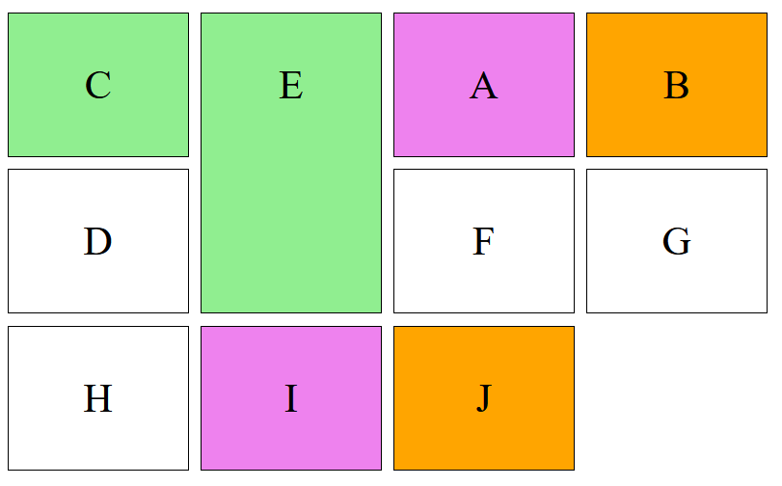

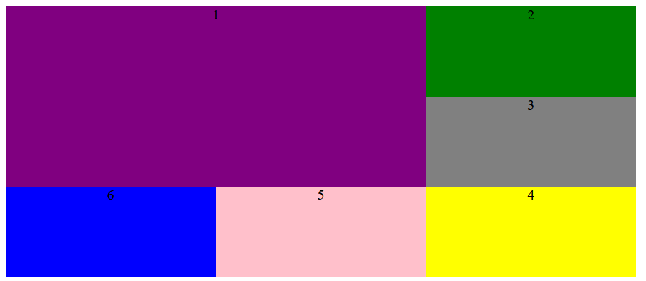

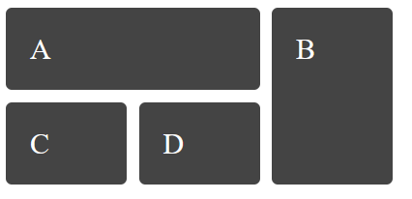

Используйте span:

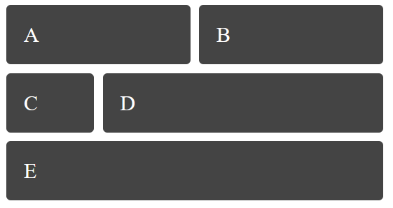

Задание №3

Распределите ячейки в грид-контейнере следующим образом, используя свойство grid-auto-flow:

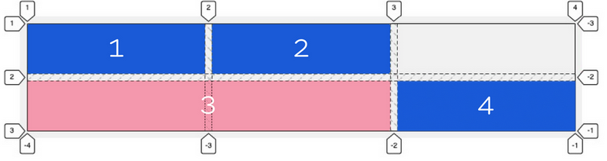

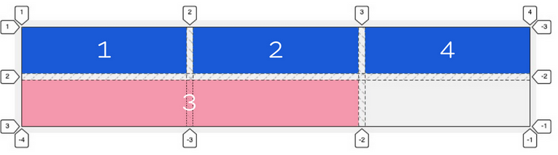

Задание №4*

